Частное учреждение образования

Колледж бизнеса и права

ПРОГРАММА РАСЧЕТА ЗАРАБОТНОЙ ПЛАТЫ СОТРУДНИКОВ РАБОЧЕГО СТРОИТЕЛЬНОГО УПРАВЛЕНИЯ

Пояснительная записка
к курсовому проекту по дисциплине
«Базы данных и системы управления базами данных»

КП Т.093004.401

Руководитель проекта ( Д.Н.Селиверстова)

Учащийся ( М.А. Ваталев )

2012
Содержание

Введение 4
1 Объектно-ориентированный анализ и проектирование системы 6
1.1 Сущность задачи 6
1.2 Проектирование модели 6
2 Вычислительная система 8
2.1 Требования к аппаратным и операционным ресурсам 8
2.2 Инструменты разработки 8
3 Проектирование задачи 10
3.1 Требования к приложению 10
3.2 Концептуальный прототип 10
3.3 Организация данных 11
3.4 Функции: логическая и физическая организация 18
3.5 Проектирование справочной системы приложения 19
4 Описание программного средства 21
4.1 Общие сведения 21
4.2 Функциональное назначение 21
4.3 Входные данные 22
4.4 Выходные данные 22
5 Методика испытаний 23
5.1 Технические требования 23
5.2 Порядок проведения испытаний 23
5.2.1 Функциональное тестирование 23
5.2.2 Полное тестирование 26
6 Применение 28
6.1 Назначение программы 28
6.2 Условия применения 28
6.3 Справочная система 28
Заключение 45
Список используемых источников 46
Приложение А Текст программы 48
Приложение Б Выходные документы 93

Разраб.
Провер.
Н. Контр.
Утверд.
КП Т.093004.401 ПЗ
Программа расчета заработной платы сотрудников рабочего строительного управления

Лит.
Лист
Листов
КБП
Дата
Подпись
№ докум.
Изм.
Лист
У
3
100
Т.контр.

Введение
Разработать программу расчета заработной платы сотрудников рабочего строительного управления: обеспечить сохранение и упраление информации о сотрудниках, отделах.

Целью курсового проекта «Программа расчета заработной платы сотрудников рабочего строительного управления» является разработка программного средства автоматизирующего расчет заработной платы сотрудников рабочего строительного управления.

Данное программное средство служит для решения следующих задач: ведение базы данных , содержащей различную информацию о сотрудниках, отделах оформление. Программа должна позволять формировать выборки по различным условиям запросов. Обеспечить выполнение следующих функций:
- ввод и коррекцию информации о сотрудниках;
- вывод ведомости по заработной плате сотрудников в алфавитном порядке, выборочно по отделам.
Для достижения цели курсового проекта нужно решить следующие задачи:
- выполнить объектно-ориентированный анализ и проектирование системы, результатом которой будет модель системы;
- определить вычислительную систему, необходимую для создания программного средства;
- по модели выполнить проектирование задачи;
- разработать программное средство;
- описать созданный программное средство;
- выбрать методику испытаний;
- описать процесс тестирования;
- привести примеры области применения.
Решение поставленных задач отражено в пояснительной записке, которая cостоит из шести разделов и содержит необходимую и достаточную информацию по использованию данного программного средства.
В первом разделе «Объектно-ориентированный анализ и проектирование системы» рассматривается сущность и актуальность поставленной задачи, описание существующих аналогов, проектирование модели, отображающей функциональную структуру объекта.[6]
Второй раздел «Вычислительная система» имеет описание вычислительной системы, а именно: технические характеристики персонального компьютера, требования, которые будут предъявляться к персональному компьютеру, описание операционной системы, языка реализации и языка моделирование.
Третий раздел «Проектирование задачи» включает: требования к программному средству, концептуальный прототип, логическую и физическую структуры данных в контексте среды разработки, структуру и описание функций пользователя в рамках среды разрабатываемого программному средству, функции и элементы управления, проектирование справочной системы программному средству.
Четвертый раздел «Описание программного средства» отражает общие сведения о программе, функциональное назначение, структуру входных и выходных данных.
В пятом разделе «Методика испытаний» рассматриваются требования к техническим средствам для проведения испытания, требования к характеристикам программы применительно к условиям эксплуатации, требования к информационной и программной совместимости. Также описывается порядок проведения испытаний: функциональное, полное тестирование.
Шестой раздел «Применение» содержит информацию, необходимую в процессе эксплуатации программного средства: его назначение, условия применения, а так же справочная система.
В приложениях представлены текст программы и выходные документы.
Графическая часть представлена пятью диаграммами: вариантов использования, классов, последовательности, деятельности и компонентов.
Ссылки на литературу!!!!!!

1 Объектно-ориентированный анализ и проектирование системы

1.1 Сущность задачи

Предметной областью решаемой задачи является работа …, например: товароведа, сотрудника компании, а именно автоматизация… (указать, какие процессы подлежат автоматизации), например: учет заявок, формирование отчётности и контроль за наличием товаров на складе.
Из всех задач, которые будет решать разрабатываемое программное средство, можно выделить ряд основных:
- ведение базы данных зарплат работников;
- фильтрация данных по критериям;
- просмотр данных;
- составление отчётов по работникам, ведомостей по зарплатам, надбавкам к ЗП, вычетов из ЗП;
- выполнение расчётов ЗП с учётом всех надбавок и вычетов.
Данное программное средство направлено на автомитизацию процесса расчёта ЗП. Такого рода программы упрощают работу, связанную с поиском, редактированием, добавлением и калькуляцией информации.
В настоящее время бухгалтера вручную строят расчитывают ЗП для каждого сотрудника и пишут отчёты, затрачивая на это много времени. Но с помощь разрабатываемого программного средства бухгалтера смогут сэкономить много времени.
Разрабатываемое программное средство будет упрощать работу бухгалтера рабочего строительного управления, так как ежемесячно приходиться заниматься расчётов ЗП, также предоставит ведомости о своих расчётах. С помощью данного программного средства, ведомости будут формироваться автоматически, что упростит работу.
Аналога данного программного средства на предприятии нет. Данное программное средство будет создано именно для РСУ БНТУ.

1.2 Проектирование модели

На основании проведенного анализа предметной области и выявленного круга задач, необходимо построить модель, которая будет отображать функциональную структуру объектов программного средства, производимые ими действия и связи между этими действиями.
В качестве инструмента для проектирования модели программного средства будет выбран унифицированный язык моделирования. Это язык для специфицирования, визуализации, конструирования и документирования программных средств. [12]
В рамках языка UML все представления о модели сложной системы фиксируются в виде специальных графических конструкций – диаграмм. В терминах языка UML определены следующие виды диаграмм: диаграмма вариантов использования, диаграмма классов, диаграммы поведения (диаграмма деятельности), диаграммы взаимодействия (диаграмма последовательности), диаграммы реализации (диаграмма компонентов), диаграмма «сущность-связь». [9]
Перечень этих диаграмм представляет собой неотъемлемую часть графической нотации языка UML, сам процесс объектно-ориентированного программирования (ООП) неразрывно связан с процессом построения этих диаграмм. Совокупность построенных таким образом диаграмм содержит всю информацию, необходимую для реализации проекта сложной системы.
Главной целью проектирования моделей является отображение функциональной структуры объекта, то есть производимые ими действия и связи между этими действиями. Наиболее распространенным средством моделирования данных являются диаграммы «Сущность-связь», которые предназначены для графического представления моделей данных разрабатываемой программной системы и предлагают некоторый набор стандартных обозначений для определения данных и отношений между ними. С помощью этого вида диаграмм можно описать отдельные компоненты концептуальной модели данных и совокупность взаимосвязей между ними, имеющих важное значение для разрабатываемой системы.
Основными понятиями данной нотации являются понятия сущности и связи. При этом под сущностью понимается произвольное множество реальных или абстрактных объектов, каждый из которых обладает одинаковыми свойствами и характеристиками. В этом случае каждый рассматриваемый объект может являться экземпляром одной и только одной сущности, должен иметь уникальное имя или идентификатор, а также отличаться от других экземпляров данной сущности. Примерами сущностей могут быть: магазин, клиент, товар и так далее.
Связь определяется как отношение или некоторая ассоциация между отдельными сущностями. Примерами связей могут являться родственные отношения типа «отец-сын» или производственные отношения типа «начальник-подчиненный». Другой тип связей задается отношениями «иметь в собственности» или «обладать свойством».
Графическая модель данных строится таким образом, чтобы связи между отдельными сущностями отражали не только семантический характер соответствующего отношения, но и дополнительные аспекты обязательности связей, а также кратность участвующих в данных отношениях экземпляров сущностей. [2]
Определим сущности для данного программного продукта и построим диаграмму «Сущность-связь». Исследовав предметную область можно выделить следующие сущности, относящиеся к данному дипломному проекту: «Запрплата», «Вычеты из ЗП», «Прибавка к ЗП», «Работник», «Пропуски», «Отдел» , «Специальность» , «Ставка»
Для сущности «Работник» атрибутами будут являться:
- код работника;
- имя работника;
- фамилия работника;
- отчество работника;
- дата приёма на работу;
- номер телефона;
- номер пасспорта;
- стаж работника;
- код ставки;
- код отдела;
- код специальности;
- дата увольнения.
Для сущности «Отдел» атрибутами будут являться:
- код отдела;
- название отдела;
- описание;
- фонд ЗП;
Для сущности «Пропуск работника» атрибутами будут являться:
- код пропуска;
- причина;
- оплата;
- код работника;
- день;
- месяц;
- год;
Для сущности «Специальность» атрибутами будут являться:
- код специальности;
- название;
- описание;
Для сущности «Ставка» атрибутами будут являться:
- код ставки;
- название;
Для сущности «Зарплата» атрибутами будут являться:
- код зарплаты;
- месяц;
- год;
- оклад;
- итоговая сумма;
- дата выдачи;
Для сущности «Вычет из ЗП» атрибутами будут являться:
- код вычета;
- название;
- сумма вычета;
- код ЗП;
Для сущности «Прибвка к ЗП» атрибутами будут являться:
- код прибавки;
- название;
- сумма прибавки;
- код ЗП;

И так далее необходимо описать все сущности диаграммы.
Диаграмма «Сущность-связь» представлена на рисунке 1.1. Далее рисунок диаграммы с указанием мощности связи (1:1, 1:М, М:М) и классом принадлежности сущностей (обязательный, необязательный)
Диаграмма – граф специального вида, состоящий из вершин в форме геометрических фигур, которые связаны между собой ребрами или дугами.
Суть диаграммы вариантов использования состоит в следующем: проектируемая система представляется в виде множества сущностей или актеров, взаимодействующих с системой с помощью, так называемых вариантов использования.
Варианты использования описывают не только взаимодействия между пользователями и сущностью, но также реакции сущности на получение отдельных сообщений от пользователей и восприятие этих сообщений за пределами сущности. Варианты использования могут включать в себя описание особенностей способов реализации сервиса и различных исключительных ситуаций, таких как корректная обработка ошибок системы. Множество вариантов использования в целом должно определять все возможные стороны ожидаемого поведения системы.
В данной проектируемой системе в качестве актера выступает пользователь, который служит источником воздействия на моделируемую систему.
К основным функциям разрабатываемой программы относятся (все функции на диаграмме вариантов использования, из которых выходят стрелочки «extend»):
- взаимодействие с базой данных;
- просмотр статистики мест концентрации ДТП;
- просмотр статистики происшествий по годам;
- просмотр ститистики пострадавших по годам.
К вспомогательным функциям программы относятся (все функции на диаграмме вариантов использования, в которые входят стрелочки «include»):
- предоставление информацию о водителях;
- предоставление информацию об инстпекторах;
- предоставление справочной информации об авторе;
- предоставление справочной информации о разработчике;
- предоставление информации об автомобиле.
Диаграмма вариантов использования, отражающая варианты использования приложения для пользователя системы представлена в графической части на листе 5.
Диаграмма классов служит для представления статической структуры модели системы в терминологии классов объектно-ориентированного программирования. Диаграмма классов может отражать, в частности, различные взаимосвязи между отдельными сущностями предметной области, такими как объекты и подсистемы, а также описывает их внутреннюю структуру и типы отношений. На данной диаграмме не указывается информация о временных аспектах функционирования системы. С этой точки зрения диаграмма классов является дальнейшим развитием концептуальной модели проектируемой системы.
Диаграмма классов представляет собой некоторый граф, вершинами которого являются элементы типа «классификатор», которые связаны различными типами структурных отношений. Следует заметить, что диаграмма классов может также содержать интерфейсы, пакеты, отношения и даже отдельные экземпляры, такие как объекты и связи. Когда говорят о данной диаграмме, имеют в виду статическую структурную модель проектируемой системы. Поэтому диаграмму классов принято считать графическим представленном таких структурных взаимосвязей логической модели системы, которые не зависят или инвариантны от времени.
В данном дипломном проекте будут реализованы классы и их методы, представлены в таблице 1.1. Описать диаграмму классов в следующей таблице (если классов очень много, то опишите только пользовательские классы)

Таблица 1.1 - Классы
Класс | Поля | Методы

Диаграмма классов представлена в графической части на листе 4.
При моделировании поведения проектируемой или анализируемой системы возникает необходимость детализировать особенности алгоритмической и логической реализации выполняемых системой операций. Для моделирования процесса выполнения операций в языке UML используются так называемые диаграммы деятельности. Каждое состояние на диаграмме деятельности соответствует выполнению некоторой элементарной операции, переход в следующее состояние срабатывает только при завершении этой операции. Графически диаграмма деятельности представляется в форме графа, вершинами которого являются состояния действия, а дугами – переходы от одного состояния действия к другому. [12]
Основная цель использования диаграмм деятельности – визуализация особенностей реализации операций классов, когда необходимо представить алгоритмы их выполнения. Диаграмма деятельности для функции «Добавление заказчика» представлена в графической части на листе 3.
Временной аспект поведения имеет существенное значение при моделировании синхронных процессов, описывающих взаимодействия объектов. Именно для этой цели и используются диаграммы последовательности, в которых ключевым моментом является динамика взаимодействия объектов во времени. При этом диаграмма последовательности имеет как бы два измерения: одно – слева направо в виде вертикальных линий, каждая из которых изображает линию жизни отдельного объекта, участвующего во взаимодействии; второе – вертикальная временная ось, направленная сверху вниз, на которой начальному моменту времени соответствует самая верхняя часть диаграммы. Диаграмма последовательности представлена в графической части на листе 2.
Диаграмма компонентов описывает объекты реального мира – компоненты программного обеспечения. Эта диаграмма позволяет определить архитектуру разрабатываемой системы, установив зависимости между программными компонентами. Диаграмма компонентов представлена в графической части на листе 1 и содержит следующие компоненты:
- файл базы данных «КП.mdf»;
- файл журнала транзакций «КП.ldf»;
- файл справочной системы «Справка.html».
- описать все копоненты из диаграммы компонентов.

2 Вычислительная система

2.1 Требования к аппаратным и операционным ресурсам

Основными минимальными требованиями, выдвигаемыми к аппаратному обеспечению персонального компьютера, являются:
- процессор 900 MГц и выше;
- оперативная память 64 МБ и более;
- свободное место на диске 50 МБ;
- интегрированная видеокарта на 128 МБ и более;
- монитор;
- мышь, клавиатура;
- принтер.
Компьютер должен работать под управлением операционной системы, начиная с Windows98 и выше. Наиболее удобной операционной системой для проведения испытаний является Windows Seven, так как она ориентированна на максимальное использование всех возможностей ПК, сетевых ресурсов и обеспечение комфортных условий работы.

2.2 Инструменты разработки

Инструментами разработки для будущего программного приложения будут являться:
- операционная система Widows 7;
- программная среда разработки Microsoft Visual Studio 2008;
- язык программирования Visual Basic;
- система управления базами данных Microsoft SQL Server 2008;
- пакет Ration Rose для моделирования функциональной модели.
Операционная система - это набор управляющих программ предназначенных для управления ресурсами вычислительной системы как единого комплекса, другими словами операционная система – это набор программного обеспечения, который обеспечивает работу компьютера. Основными функциями операционной системы являются:
  - управление файловой системой (запись, изменение, копирование файлов, контроль доступа);
  - управление выполнением программ (распределение процессорного времени, загрузка программ с диска в оперативную память, перехват потенциально опасных действий);
  - управление памятью (кэширование, распределение, контроль сохранности данных);
  - диалог с пользователем (чтение команд с клавиатуры, с мыши, вывод информации на экран, на принтер).
При разработки программного средства использовалась операционная система Windows 7, так как на данный момент эта операционная система является самой распространённой операционной системой. В Windows 7 были исправлены практически все недостатки предыдущих операционных систем. Аппаратные требования Windows 7 скромнее, она способна работать даже на маломощных компьютерах и ещё добавлено множество функций, существенно облегчающих работу за компьютерам.[17]
Microsoft Visual Studio 2008 - средство разработки программного обеспечения, разрабатываемое корпорацией Microsoft и включающее язык программирования и среду разработки. В то же время Visual Basic 2008 сочетает в себе процедуры и элементы объектно-ориентированных и компонентно-ориентированных языков программирования. Среда разработки Visual Basic 20008 включает инструменты для визуального конструирования пользовательского интерфейса.[19]
Visual Basic считается хорошим средством быстрой разработки прототипов программы, для разработки приложений баз данных и вообще для компонентного способа создания программ, работающих под управлением операционных систем семейства Microsoft Windows. Среда разработки VB включает инструменты для визуального конструирования пользовательского интерфейс. Visual Basic считается хорошим средством быстрой разработки прототипов программы, для разработки приложений баз данных и вообще для компонентного способа создания программ, работающих под управлением операционных систем семейства Microsoft Windows.[18]
Rational Rose 2000 популярное средство визуального моделирования объектно-ориентированных информационных систем компании Rational Software Corp. Работа продукта основана на универсальном языке моделирования UML. Благодаря уникальному языку моделирования Rational Rose 2000 способен решать практически любые задачи в проектировании информационных систем: от анализа бизнес процессов до кодогенерации на определенном языке программирования. Rational Rose 2000 позволяет разрабатывать как высокоуровневые, так и низкоуровневые модели, осуществляя тем самым либо абстрактное проектирование, либо логическое.[9]
Добавить информацию об SQL Server!!!!!!!

3 Проектирование задачи

3.1 Требования к приложению

Разрабатываемое приложение должно иметь понятный и удобный в использовании интерфейс, чтобы взаимодействие между программой и пользователем было максимально упрощено. Для обучения пользователей необходимо разработать справочную систему, в которой должны быть раскрыты все аспекты работы с программой, возможные трудности, возникшие во время работы и пути их решения.
Кроме этого, при разработке форм необходимо соблюдать определённые требования: формы в приложении должны иметь стандартные элементы управления данными, не должны быть перегружены информацией, понятны простому пользователю. При конструировании форм в необходимых случаях нужно предусмотреть возможность защиты данных от изменения, установить ограничения на некорректный ввод данных.

3.2 Концептуальный прототип

Концептуальный прототип представляет собой описание внешнего пользовательского интерфейса – системы меню, диалоговых окон и элементов управления.
Основной интерфейс программного приложения будут представлять формы. Все формы будут содержать стандартные пользовательские элементы управления.
В программе предполагается создание навигационного меню, состоящего из следующих пунктов: «Меню», «Справочники», «Информация», «Журнал», «Статистика» и «Помощь».
Подпункт меню «Выход» пункта «Меню» будет закрывать программное средство.
Подпункт меню «Реквизиты» пункта меню «Справочники» будет вызывать форму «Редактирование реквизитов», для просмотра и редактирования данных.
Подпункт меню «Товарная продукция» пункта меню «Справочники» будет вызывать форму «Товарная продукция», для просмотра и редактирования данных.
Подпункт меню «Заказчики» пункта меню «Справочники» будет вызывать форму «Информация о заказчиках», для просмотра и редактирования данных.
Подпункт меню «Группы товаров» пункта меню «Справочники» будет вызывать форму «Информация о группах товаров», для просмотра и редактирования данных.
Подпункт меню «Банки» пункта меню «Справочники» будет вызывать форму «Информация о банках», для просмотра и редактирования данных.
Подпункт меню «Склады» пункта меню «Справочники» будет вызывать форму «Информация о складах», для проверки наличие товара на складах и редактирования данных.
Подпункт меню «Товароведы» пункта меню «Информация» будет вызывать форму «Редактировать информацию о товароведах», для редактирования данных.
Подпункт меню «Водители» пункта меню «Информация» будет вызывать форму «Редактировать информацию о водителях», для редактирования данных.
Подпункт меню «Пункт погрузки» пункта меню «Информация» будет вызывать форму «Редактировать информацию о пункте погрузки», для редактирования данных.
Подпункт меню «Пункт разгрузки» пункта меню «Информация» будет вызывать форму «Редактировать информацию о пункте разгрузки», для редактирования данных.
Подпункт меню «Качественное удостоверение и сертификаты» пункта меню «Информация» будет вызывать форму «Редактировать информацию о качественном удостоверении и сертификатах», для редактирования данных.
Подпункт меню «Виды оплаты» пункта меню «Информация» будет вызывать форму «Редактировать информацию о видах оплаты», для редактирования данных.
Подпункт меню «Тара» пункта меню «Информация» будет вызывать форму «Редактировать информацию о таре», для редактирования данных.
Подпункт меню «Журнал заявок» пункта меню «Журнал» будет вызывать форму «Журнал заявок», для проверки и просмотра всех заявок.
Подпункт меню «Новая заявка» пункта меню «Работа» будет вызывать форму «Заявки», для выполнения заявки на товарную продукцию.
Подпункт меню «Отчет продаж за месяц» пункта меню «Статистика» будет вызывать форму «Отчет продаж товара за месяц», для настройки отчёта.
Подпункт меню «Прибыльность» пункта меню «Статистика» будет вызывать форму «Прибыльность предприятия», для настройки отчёта.
Подпункт меню «Цены на товар» пункта меню «Отчеты» будет вызывать форму «Отчет о ценах на товар», для настройки отчёта.
Подпункт меню «Товарная продукция» пункта меню «Отчеты» будет вызывать форму «Отчет о товарной продукции», для настройки отчёта.
Подпункт меню «Журнал заявок» пункта меню «Отчеты» будет вызывать форму «Отчет о заявках», для настройки отчёта.
Подпункт меню «Отчет продаж за месяц» пункта меню «Отчеты» будет вызывать форму «Отчет о продажах товара за месяц», для настройки отчёта.
Подпункт меню «Отчет о прибыльности» пункта меню «Отчеты» будет вызывать форму «Отчет о прибыльности предприятия», для настройки отчёта.
Подпункт меню «Справка» пункта меню «Помощь» будет вызывать справку, для помощи.
На формах будут располагаться различные элементы управления, предназначенные для определенных задач. За компонентом Button будут закреплены разные действия для выполнения определенных функций, таких как: удаление, добавления и редактирования данных. Стандартный элемент управления Textbox будет использован для ввода и вывода разнообразных данных и для отображения текста страницах.

3.3 Организация данных

Реляционная модель основана на математическом понятии отношения, представлением которого является таблица. В реляционной модели отношения используются для хранения информации об объектах, представленных в базе данных. Отношение имеет вид двухмерной таблицы, в которой строки соответствуют записям, а столбцы – атрибутам. Каждая запись должна однозначно характеризоваться в таблице. Для этого используют первичные и вторичные ключи. Достоинством реляционной модели является простота и удобство физической реализации.
Реляционная модель базы данных подразумевает нормализацию всех таблицz данных. Нормализация – это формальный метод анализа отношений на основе их первичного ключа и функциональных зависимостей, существующих между их атрибутами.
База данных соответствует реляционной модели данных, где каждый выделенный в ходе проектировании сущности соответствует таблица.
Структура базы данных разрабатываемого программного средства включает 17 таблиц.
Таблица «Банки» хранит информацию о банках, структура приведена в таблице 3.1

Таблица 3.1 – Структура таблицы «Банки»
Имя поля | Тип данных | Размер,  байт | Описание
Код | bigint | 8 | Идентификатор банка
Название | varchar(max) | - | Название банка
Продолжение таблицы 3.1
Имя поля | Тип данных | Размер,байт | Описание
УНП | Int | 10 | УНП банка
Адрес | varchar(max) | - | Адрес банка

В таблице «Виды изделия» предоставляется информация о товарах, структура приведена в таблице 3.2

Таблица 3.2 – Структура таблицы «Виды изделий»
Имя поля | Тип данных | Размер,байт | Описание
ID | bigint | 8 | Идентификатор вида изделий
Наименование | varchar(50) | 50 | Наименование изделия

Таблица «Виды оплаты» хранит информацию о видах оплаты, структура приведена в таблице 3.3

Таблица 3.3 – Структура таблицы «Виды оплаты»
Имя поля | Тип данных | Размер,байт | Описание
ID | bigint | 8 | Идентификатор оплаты
Наименование | varchar(50) | 50 | Наименование оплаты

В таблице «Водители» представлена информация о водителях, структура приведена в таблице 3.4

Таблица 3.4 – Структура таблицы «Водители»
Имя поля | Тип данных | Размер,байт | Описание
ID | bigint | 8 | Идентификатор водителя
ФИО | varchar(50) | 50 | ФИО водителя
Автомобиль | varchar(50) | 50 | Автомобиль водителя
Номер | int | 10 | Номер путевого листа

Таблица «Договор» хранит данные о договорах с заказчиком, структура приведена в таблице 3.5

Таблица 3.5 – Структура таблицы «Договор»
Имя поля | Тип данных | Размер,байт | Описание
ID | bigint | 8 | Идентификатор договора
Номер | int | 10 | Номер договора
Дата | date | 8 | Дата заключения договора

Продолжение таблицы 3.5
Имя поля | Тип данных | Размер,байт | Описание
ID вида перевозки | bigint | 8 | Идентификатор вида перевозки
ID вида оплаты | bigint | 8 | Идентификатор вида оплаты
Цель | varchar(50) | 50 | Цель приобретения

В таблице «Заказчики» представлена информация о заказчиках, структура приведена в таблице 3.6

Таблица 3.6 – Структура таблицы «Заказчики»
Имя поля | Тип данных | Размер,байт | Описание
ID | bigint | 8 | Идентификатор заказчика
Наименование | varchar(50) | 50 | Наименование заказчика
ID разгрузки | bigint | 8 | Идентификатор вида разгрузки
ID вида оплаты | bigint | 8 | Идентификатор вида оплаты
Индекс | int | 10 | Индекс
Страна | varchar(50) | 50 | Страна
Город | varchar(50) | 50 | Город
Адрес | varchar(50) | 50 | Адрес
Расчетный счет | int | 10 | Расчетный счет заказчика
Код банка | bigint | 8 | Идентификатор банка
ID договора | bigint | 8 | Идентификатор договора

Таблица «Заявка» хранит информацию необходимую для оформления заявки, структура приведена в таблице 3.7

Таблица 3.7 – Структура таблицы «Заявка»
Имя поля | Тип данных | Размер,байт | Описание
ID | bigint | 8 | Идентификатор заявки
Номер заявки | int | 10 | Номер заявки
ID заказчика | bigint | 8 | Идентификатор заказчика
ID поставщика | bigint | 8 | Идентификатор поставщика
Штрих код товара | bigint | 8 | Идентификатор товара
ID товароведа | bigint | 8 | Идентификатор товароведа
Дата | date | 8 | Дата поступления заяки
Продолжение таблицы 3.7
Имя поля | Тип данных | Размер,байт | Описание
Розницой | bit | 4 | Вид покупки
Оптом | bit | 4 | Вид покупки
Надбавка | int | 10 | Надбавка на товар
Сумма | int | 10 | Сумма заявки
Сумма НДС | int | 10 | Сумма НДС
Всего с НДС | int | 10 | Всего с НДС
Выполнено | bit | 4 | Отметка о выполнении заявки
ID водителя | bigint | 8 | Идентификатор водителя
Итого | int | 10 | Итоговая сумма заявки
Количество товара | int | 10 | Количество товара по заявке

Таблица «Качественное удостоверение» хранит информацию о качественном удостоверении, структура приведена в таблице 3.8

Таблица 3.8 – Структура таблицы «Качественное удостоверение»
Имя поля | Тип данных | Размер,байт | Описание
ID | bigint | 8 | Идентификатор качественного удостоверения
Номер качественного удостоверения | int | 10 | Номер качественного удостоверения
Дата изготовления | date | 8 | Дата изготовления товара
Срок хранения | varchar(50) | 50 | Срок хранения товара
Срок действия к/у от | date | 8 | Срок действия качественного удостоверения от
Срок действия к/у до | date | 8 | Срок действия качественного удостоверения от
Номер сертификата | bigint | 8 | Идентификатор сертификата

Таблица «Перевозки» хранит информацию о перевозках, структура приведена в таблице 3.9

Таблица 3.9 – Структура таблицы «Перевозки»
Имя поля | Тип данных | Размер,байт | Описание
ID | bigint | 8 | Идентификатор перевозки
Наименование | varchar(50) | 50 | Наименование перевозки

Продолжение таблицы 3.9
Имя поля | Тип данных | Размер,байт | Описание
Транспорт | varchar(50) | 50 | Вид транспорта

Таблица «Поставщик» хранит информацию о поставщике, структура приведена в таблице 3.10

Таблица 3.10 – Структура таблицы «Поставщик»
Имя поля | Тип данных | Размер,байт | Описание
ID | bigint | 8 | Идентификатор поставщика
Наименование | varchar(50) | 50 | Наименование поставщика
Индекс | int | 10 | Индекс
Страна | varchar(50) | 50 | Страна
Город | varchar(50) | 50 | Город
Адрес | varchar(50) | 50 | Описание
Код банка | bigint | 8 | Идентификатор банка
Расчетный счет | varchar(50) | - | Расчетный счет
ID пункта погрузки | bigint | 8 | Идентификатор пункта погрузки

Таблица «Пункт погрузки» хранит информацию о пунктах погрузки, структура приведена в таблице 3.11

Таблица 3.11 – Структура таблицы «Пункт погрузки»
Имя поля | Тип данных | Размер,байт | Описание
ID | bigint | 8 | Идентификатор пункта погрузки
Город | varchar(50) | - | Город
Адрес | varchar(50) | - | Адрес
ID склада | bigint | 8 | Идентификатор склада

Таблица «Пункт разгрузки» хранит информацию о пунктах разгрузки, структура приведена в таблице 3.12

Таблица 3.12 – Структура таблицы «Пункт разгрузки»
Имя поля | Тип данных | Размер,байт | Описание
ID | bigint | 8 | Идентификатор пункта разгрузки
Наименование | varchar(50) | - | Наименование пункта разгрузки

Продолжение таблицы 3.12
Имя поля | Тип данных | Размер,байт | Описание
Страна | varchar(50) | - | Адрес
Город | varchar(50) | - | Город
Адрес | varchar(50) | - | Адрес

Таблица «Сертификат» хранит информацию необходимую для заполнения сертификата на товаре, который находится на складе, структура приведена в таблице 3.13

Таблица 3.13 – Структура таблицы «Сертификат»
Имя поля | Тип данных | Размер,байт | Описание
ID | bigint | 8 | Идентификатор сертификата
Номер | int | 10 | Номер сертификата
Наименование | varchar(50) | - | Наименование сертификата
Дата выдачи | date | 8 | Дата выдачи сертификата
Дата окончания | date | 8 | Дата окончания сертификата

Таблица «Склад» хранит информацию о складах, структура приведена в таблице 3.14

Таблица 3.14 – Структура таблицы «Склад»
Имя поля | Тип данных | Размер,байт | Описание
ID | bigint | 8 | Идентификатор склада
Номер | int | 10 | Номер склада
Вид склада | varchar(50) | - | Вид склада

Таблица «Тара» хранит информацию о таре, структура приведена в таблице 3.15

Таблица 3.15 – Структура таблицы «Тара»
Имя поля | Тип данных | Размер,байт | Описание
ID | bigint | 8 | Идентификатор тары
Наименование | varchar(50) | 50 | Наименование тары

Таблица «Товар» хранит информацию о товаре, структура приведена в таблице 3.16

Таблица 3.16 – Структура таблицы «Товар»
Имя поля | Тип данных | Размер,байт | Описание
ID | bigint | 8 | Идентификатор товара
Наименование | varchar(50) | 50 | Наименование товара
Продолжение таблицы 3.16
Имя поля | Тип данных | Размер,байт | Описание
Количество | int | 10 | Количество товара на складе
ID склада | bigint | 8 | Идентификатор склада
ID тары | bigint | 8 | Идентификатор тары
ID качественного удостоверения | bigint | 8 | Идентификатор качественного удостоверения
ID вида изделия | bigint | 8 | Идентификатор вида изделия
НДС | int | 10 | Тарифная ставка НДС
Страна | varchar(50) | 50 | Страна
Единица измерения | varchar(50) | 50 | Единица измерения товара
Закупочная цена | int | 10 | Закупочная цена товара
Оптовая цена | int | 10 | Оптовая цена товара
Розничная цена | int | 10 | Розничная цена товара

Таблица «Товаровед» хранит информацию о товароведах, структура приведена в таблице 3.17

Таблица 3.17 – Структура таблицы «Товаровед»
Имя поля | Тип данных | Размер,байт | Описание
ID | bigint | 8 | Идентификатор товароведа
ФИО | varchar(50) | 50 | ФИО товароведа
Пол | varchar(50) | 50 | Пол товароведа
Стаж | int | 10 | Стаж работы товароведа

Физическая структура базы данных представлена схемой данных на рисунке 3.1.

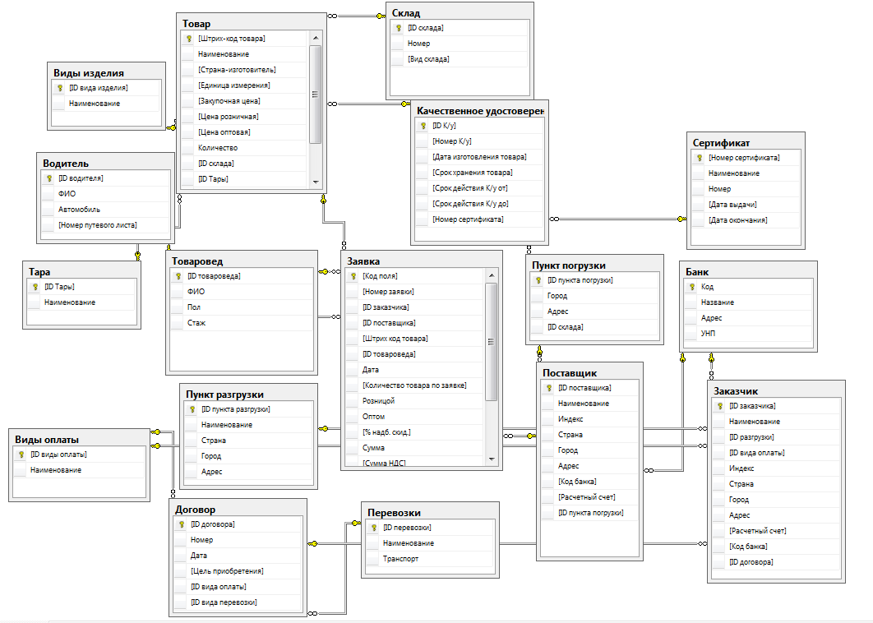

Рисунок 3.1

3.4 Функции: логическая и физическая организация

Для реализации графического интерфейса программного средства была создана единая структура форм, которые содержат все необходимые функции программного средства.
За каждым пунктом навигационного меню закреплен модуль информационной части. При выборе требуемого пункта меню подключается закрепленный за этим пунктом модуль.
Обязательными функциями программного средства являются удаление, добавление и изменение данных.
Функции, которые выполняет программа – ведение данных в базе данных, осуществление выборки данных, формирование диаграмм, отчётов, просмотр данных.
Для выполнения вышеперечисленных функций необходимо запустить на персональном компьютере (ПК) программное средство. Программное средство отобразит главную форму графического интерфейса. На главной странице будет доступ ко всем функциям.
Данные о товарах, продажах, заявках формируются и выводятся в таблицах для удобства пользования графическим интерфейсом программного средства.

Таблица 3.18 – Функции и закреплённые за ними элементы управления
Имя функции | Элемент управления | Название элемента управления | Реализация (программный код)
Добавить новую заявку | Button2 | Щелчок мыши по кнопке «Новая заявка» | Приложение А страница 52
Добавить нового заказчика | Button11 | Щелчок мыши по кнопке «Добавить» | Приложение А страница 60
Продолжение таблицы 3.18
Имя функции | Элемент управления | Название элемента управления | Реализация (программный код)
Расчет заявки | Button11 | Щелчок мыши по кнопке «Расчет» | Приложение А страница 58
Поиск по дате | Button12 | Щелчок мыши по кнопке «Поиск по дате» | Приложение А страница 52
Статистика продаж товара по месяцам | СтатистикаЗаМесяцToolStripMenuItem | Щелчок мыши по кнопке «Статистика по месяцам» | Приложение А страница 54
Статистика прибыльности предприятия | Button14 | Щелчок мыши по кнопке «Удалить» | Приложение А страница 57
Удалить заявку | Button14 | Щелчок мыши по кнопке «Удалить» | Приложение А страница 57
Поиск | Button16 | Щелчок мыши по кнопке «Найти» | Приложение А страница 48
Формирование заявки | Button1 | Щелчок мыши по кнопке «Формировать» | Приложение А страница 52
Сортировка | Button17 | Щелчок мыши по кнопке «Сортировать» | Приложение А страница 49

3.5 Проектирование справочной системы приложения

Для работы с приложением начинающего пользователя необходимо обеспечить качественной справочной системой, в которой должны быть приведены методы и приемы работы с приложением, включающие данные о том, что произойдет после нажатия на определенную кнопку или при выборе пункта меню; сведения о том, какую информацию и в каком виде следует вводить в соответствующие поля, каким образом можно вносить изменения в базу данных.
Пользователь должен иметь доступ к справочной информации на протяжении всей работы с программой для этого пользователь может воспользоваться выбором в главном меню подпункта «Справка» пункта «Помощь», после чего пользователю будет предоставлена справочная система, состоящая из нескольких разделов, и предоставляющая полную информацию о функциях приложения, а также на главной форме приложения.
Справочная система необходима для ознакомления с программой. В ней должна присутствовать информация, которая может пригодиться пользователю: о правилах пользования приложением, о его возможностях и о создателе программы.
Система справки данного программного средства будет содержать следующие разделы:
- «О программе»;
- «Введение»;
- «Добавление новой заявки»;
- «Добавление нового заказчика»;
- «Добавление нового товара»;
- «Редактирование заявки»;
- «Редактирование заказчика»;
- «Редактирование товара»
- «Удаление заявки»;
- «Удаление товара»;
- «Удаление закачзика»;
- «Формирование заявки»;
- «Расчет заявки».
Справочная система будет создана с помощью программного средства chm editor.

4 Описание программного средства

4.1 Общие сведения

Приложение «Автоматизированное рабочее место товароведа ОАО “Белбакалея”» предназначено для автоматизации контроля товара, для быстрого поиска необходимой информации и для ее обработки.
Данное программное средство было разработано при использовании персонального компьютера со следующей конфигурацией:
- процессор – AMD Phenom™ II X4 B25 3.86 GHz;
- оперативная память - 4096 Mб DDR3;
- HDD 2 ТБ.
Программное средство создано в среде разработки Visual Studio 2010 на языке программирования Visual Basic в операционной системе Windows Seven. Программное средство может работать в средах операционных систем семейства Microsoft Windows начиная с Windows 98. Программа не требовательна к системным ресурсам, также проста в использовании и не требует специальных навыков при работе. Для работы данного программного средства требуется предварительная установка и настройка следующих программных продуктов:
- SQL Server;
- Microsoft Net Framework 4.
Инсталляция программного средства не требуется, достаточно только скопировать готовый проект на ПК и запустить.

4.2 Функциональное назначение

Программное средство было разработано с целью облегчения работы товароведа путем автоматизации часто выполняемых операций, визуализации основных процессов.
Основными задачами приложения являются автоматизированный ввод данных о заявках, анализ продаванных товаров, контроль наличии товара на складах, формирование отчёт о продажах, оформление статических отчетов.
Данное программное средство предназначено для товароведов предприятия ОАО «Белбакалея», занимающейся оптовой и розничной продажей товаров. Целью программного средства является снижение бумажной работы, уменьшение количества ошибок при составлении отчетов, быстрое использовать данных.
Программа использует стандартные элементы управления, такие как кнопки, меню, списка, поля ввода, что обеспечивает единство интерфейса системы и программного средства.
В работе программного средства предусмотрены некоторые ситуации, которые должны предупреждать пользователя, чтобы он выполнял все необходимые требования по эксплуатации программы. Для этого существуют сообщения системы, например если пользователь не выполнил заполнения всех полей для формирования заявки, то в этом случае выводится на экран сообщение о том, что пользователь не заполнил все поля.
Таким образом, программа может применяться в реальных условиях, представляя собой достаточно удобный помощник.

4.3 Входные данные

Входными являются данные о товаре, о заказчиках, которые необходимы для формирования отчетов.
Входными данными при добавлении заявки являются:
- наименование товара;
- наименование заказчика;
- вид изделия;
- водитель;
- товаровед;
- количество товара по заявке.

4.4 Выходные данные

Выходные данные - это сформированный отчёт о выполненных заявках и количестве проданного товара за промежуток времени.
Описанные отчёты представлены в приложении Б на рисунках Б.1 – Б.6.

5 Методика испытаний

5.1 Технические требования

Минимальными требованиями для оптимальной работы программного средства является персональный компьютер (ПК) со следующими характеристиками:
- процессор 800 MHz и выше;
- оперативная память 128 Mb и более;
- свободное место на диске 100 Mb;
- интегрированная видеокарта на 128 Mb и более;
Компьютер должен работать под управлением операционной системы, начиная с Windows98 и выше. Наиболее удобной операционной системой для проведения испытаний является Windows 7, так как она ориентированна на максимальное использование всех возможностей ПК, сетевых ресурсов и обеспечение комфортных условий работы.

5.2 Порядок проведения испытаний

5.2.1 Функциональное тестирование

Данное тестирование проводится для выявления неполадок и недочетов программы на этапе ее сдачи в эксплуатацию.
Функциональное тестирование предполагает проверку выполнения всех определенных на этапе проектирования функций.
Главная форма представлена на рисунке 5.1.

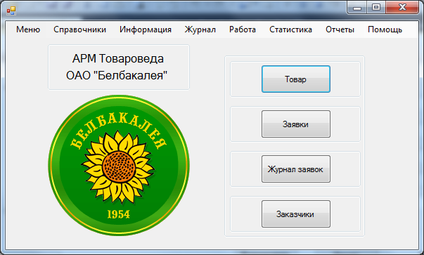

Рисунок 5.1

Протестируем функцию добавления новой заявки на продажу алкогольной продукции коньяк «Белый аист» в количестве десяти штук в розницу заказчику ЗАО «Торговый дом Палессе». Для этого необходимо на главной форме выбрать пункт «Заявки» представленную на рисунке 5.2. Откроется форма «Заявки».

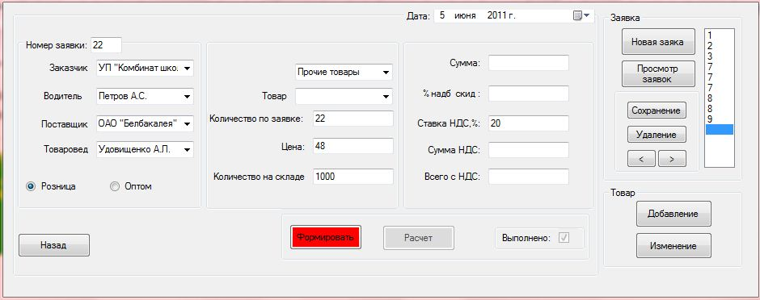

Рисунок 5.2

Для добавления новой заявки нужно нажать кнопку «Новая заявка». При этом открывается форма оформления новой заявки, предоставленная на рисунке 5.3.

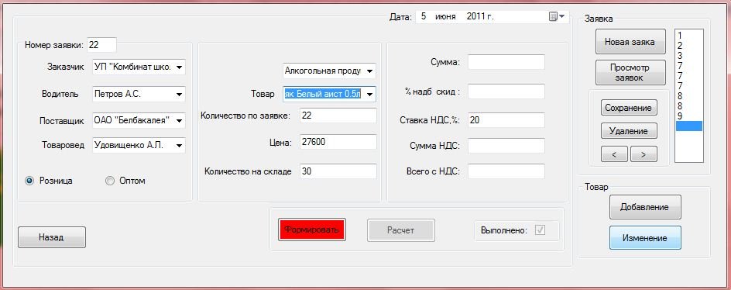

Рисунок 5.3

На форме «Новая заявка» все поля являются обязательными для заполнения. Для формирования заявки необходимо нажать на кнопку «Формировать», для расчета суммы заявки необходимо нажать кнопку «Расчет». Для сохранения заявки необходимо нажать на кноку «Сохранить». Кнопки «Формировать», «Сохранить» и «Расчет» представлены на рисунке 5.3
Для просмотра сформированной заявки необходимо на кнопку «Журнал заявок» представленную на рисунке 5.1. При этом откроется форма «Журнал заявок», представленная на рисунке 5.4.

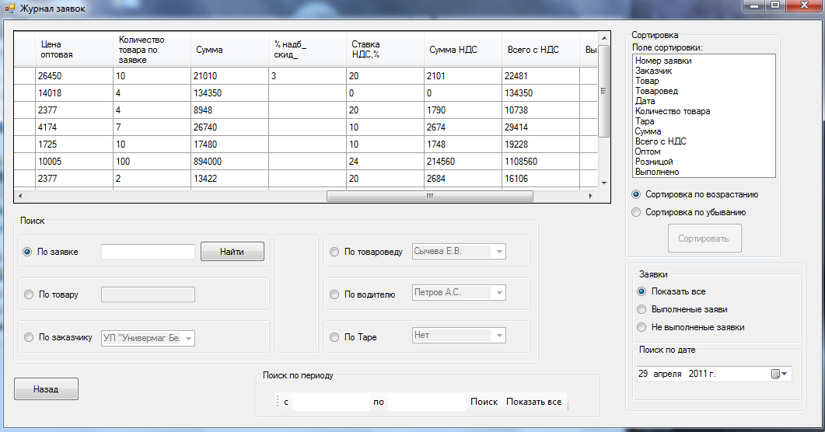
Рисунок 5.4

Протестируем функцию добавления нового товара «Спички» в количестве десяти штук в заявку номер девять. Для этого необходимо нажать на кнопку «Добавить» на форме «Заявки», представленную на рисунке 5.3. Результат добавления нового товара в заявку представлен на рисунке 5.5.

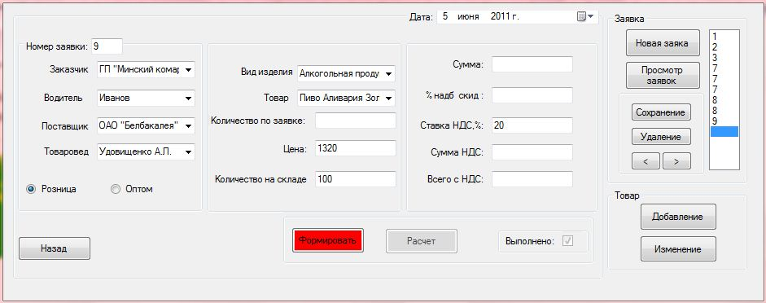

Рисунок 5.5

Протестируем функцию создание отчета продаж товара за месяц. Для этого необходимо на главной форме, представленной на рисунке 5.1, выбрать подпункт меню «Отчет продаж за месяц» пункта меню «Отчеты». При этом откроется отчет «отчет продаж за месяц», представленный на рисунке 5.6.

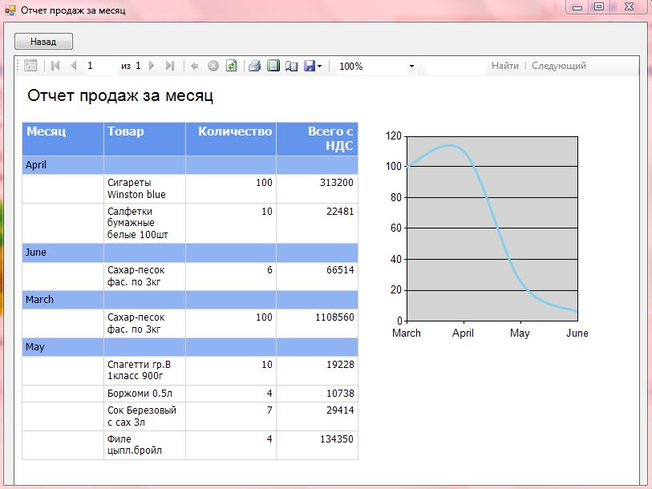

Рисунок 5.6

5.2.2 Полное тестирование

Полное тестирование предполагает моделирование всех действий пользователя при работе с программой, так же будет представлен тестовый пример с конкретными входными данными и результатами.
Протестируем функцию добавления новой заявки на продажу алкогольной продукции коньяк «Белый аист» в количестве десяти штук в розницу заказчику ЗАО «Торговый дом Палессе». Для этого необходимо на главной форме выбрать пункт «Заявки» представленную на рисунке 5.2. Откроется форма «Заявки», представленную на рисунке 5.3. Все поля на форме «Заявки» являются обязательными, если не заполнить хотя бы одно, то программное средство выдает сообщение об ошибки, представленное на рисунке 5.6.

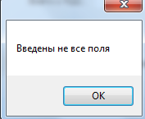

Рисунок 5.7
Если для формирования заявки, представленной на рисунке 5.3, товара недостаточно на складе то программное средство выдает сообщение об ошибке, представленной на рисунке 5.7.

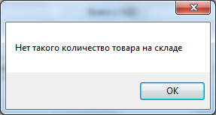

Рисунок 5.8

Построим статистический отчет продаж товара по месяцам. Для этого нужно на главной форме, предствленной на рисунке 5.1, выбрать подпункт «Отчет продаж за месяц» пункта меню «Отчеты». В результате будет сформирован отчет, представленный в приложении Б на рисунке Б.4.
Во время полного тестирования при вводе данных и сохранения результатов, а так же их отображения ошибок не возникало. Полное тестирование было проведено полностью с положительным результатом.

6 Применение

6.1 Назначение программы

Приложение «Автоматизированное рабочее место товароведа ОАО “Белбакалея”» разработано для товароведов.
Основной целью программного средства является снижение бумажной работы, уменьшение количества ошибок при составлении отчетов, быстрое использовать данных, хранящиеся в системе для принятия решений.
База данных проекта содержит огромный объем необходимой информации для реализации поставленных задач.
Предоставлена возможность быстрого добавления новых данных о товарах, поставщиках, заказчиках, новых заявках, а также корректировка и просмотр этих данных.

6.2 Условия применения

Для применения данного программного средства необходимы следующие технически требования:
- процессор Pentium 800 или выше;
- минимальный объем оперативной памяти — 128 Мбайт;
- операционная система Windows XP и выше;
- Framework v4.0
- рекомендуется монитор типа VGA или с лучшей разрешающей способностью;
- устройство для чтения дисков;
- клавиатура;
- мышь.

6.3 Справочная система

Справочная система программного средства представляет собой отдельный файл «Help.chm» с полным описанием основных функций программы в формате *.chm. В справочной системе даны ответы на типичные вопросы, возникающие при работе с приложением, что, несомненно, должно помочь при освоении программного средства.
Справка имеет следующие разделы:
- «О программе»;
- «Введение»;
- «Добавление новой заявки»;
- «Добавление нового заказчика»;
- «Добавление нового товара»;
- «Редактирование заявки»;
- «Редактирование заказчика»;
- «Редактирование товара»;
- «Удаление заявки»;
- «Удаление товара»;
- «Удаление закачзика»;
- «Формирование заявки»;
- «Расчет заявки».
Структура справочной системы представлена на рисунке 6.1.

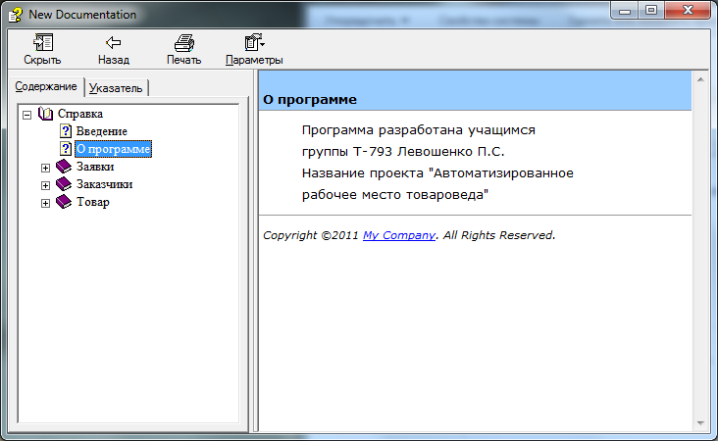

Рисунок 6.1

Заключение

В рамках курсового проектирования на тему «…» было разработано программное приложение, автоматизирующее ….
Для достижения цели дипломного проектирования были решены следующие задачи:
- определить вычислительную систему, необходимую для создания программного продукта;
- по модели выполнить проектирование задачи;
- разработать программный продукт;
- описать созданный программный продукт;
- выбрать методику испытаний;
- описать процесс тестирования;
- привести примеры области применения.
Разработка имеет интуитивно понятный графический интерфейс, позволяющий даже с минимальным знанием компьютера провести автоматизацию учета товаров на складе и в отделе.
Программа реализована в полном объеме и в соответствии с заданными требованиями, полностью отлажена и протестирована. Поставленные задачи выполнены.
Разработанная база позволяет получить всю необходимую информацию о товаре, выполнить необходимую заявку, построить отчёт по продажам.
При разработке приложения наибольшее внимание уделялось максимальному созданию лаконичного интерфейса.
Проект был разработан в среде Microsoft Visual Studio 2008 на языке Visual Basic.
В дипломном проекте были также рассмотрены вопросы охраны труда и окружающей среды, такие как основные правовые, нормативные и социально-экономические вопросы, вопросы пожарной безопасности, охраны окружающей среды.
В экономическом разделе были произведены расчеты экономического эффекта программного средства, расчеты заработной платы исполнителей, была проведена оценка сложности и трудоемкости разработки программного средства, были проведены расчеты всевозможных отчислений и расходов.
Программный продукт готов к практическому использованию в …. Данная программа может быть дополнена и модернизирована.

Список используемых источников

- Андреенко А.Я. Организация и планирование радиотехнического производства: Учеб. Пособие для вузов.- М.: Радио и связь, 1984

- Багласова Т.Г. Методические указания по выполнению дипломного проекта для учащихся по специальности 2-40 01 01 «Программное обеспечение технологий». - Мн.: ТБП, 2003

- Багласова Т.Г. Методические указания по оформлению курсовых и дипломных проектов.- Мн.: ТБП, 2006

- Беклешова В.К. Технико-экономическое обоснование в дипломных проектах: Учеб. пособие / Под ред..- М.: Высш. шк., 1991

- Гилицкий Ф.И., Слонимский А.А., Томилин В.Ф. Методические рекомендации по обоснованию договорных цен на научно-техническую продукцию.- Мн.: МРТИ 1991

- Гради Буч. Объектно-ориентированный анализ и проектирование. – М.: Бином, 1998

- Елецкий Т.В Экономика предприятия: учебное пособие / Под ред. Э.В. Крум,.- Мн.: Выш.шк., 2005.

- Иодко Е.К. PHP - Верстка для профессионалов - СПб.: БХВ – Петербург, 2009

- Кунец И.Е. Объектно – ориентированный анализ и проектирование. Работа в среде Rational Rose. Методическое пособие для учащихся ССУЗ по специальности 2-40 01 01 «Программное обеспечение информационных технологий».- Мн.: ТБП, 2006

- Лапшина Г.М Охрана труда - М.: Инфа – М,2006

- Ласканев В.П., Король В.В. и др. Охрана труда на предприятиях: Практическое пособие. – Мн. 2002.

- Леоненков А.М. Самоучитель UML. - СПб.: БХВ – Петербург, 2004

- Лобан Л.Д., Пыко В.Т. Экономика предприятия: учебный комплекс.- Мн.:Мисанта 2006.

- Скляренко В.К., Прудников В.М. Экономика предприятия; Учебник.- М.: Инфа – М,2006

- Хернандес Дж., Л.Вьескас. MySQL-запросы. Практическое руководство по манипулированию данными в MySQL. – СПб.: БХВ, 2004

- Черникова П.Д. Технико-экономические расчеты и обоснования в дипломных проектах (при разработке, производстве и эксплуатации новых радиоэлектронных приборов и устройств).- Мн.: Высш. шк. 1973

- http://ru.wikipedia.org/wiki/Windows_7 – информация об операционной системе Windows 7.

- http://ru.wikipedia.org/wiki/Visual_Basic – информация о языке программирования Visual Basic.

- http://ru.wikipedia.org/wiki/Visual_Studio - информация о среде разработки

- ГОСТ 19.301-2000 ЕСПД. Программа и методика испытаний

- ГОСТ 19.401-2000. ЕСПД. Текст программы

- ГОСТ 19.402-2000 ЕСПД. Описание программы

- ГОСТ 2.105-95. ЕСКД. Общие требования к текстовым документам

Приложение А
(обязательное)
Текст программы

Приложение Б
(справочное)

Выходные документы

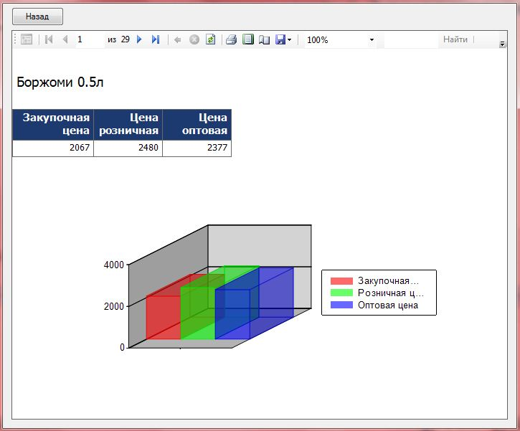

Рисунок Б.1

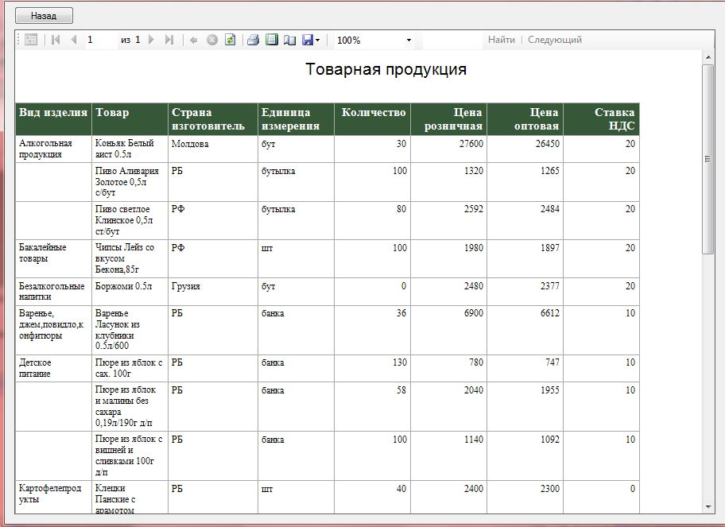

Рисунок Б.2
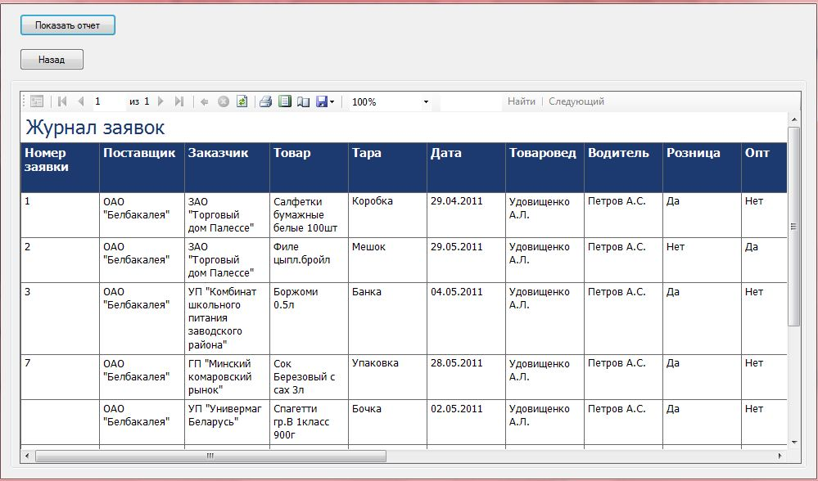

Рисунок Б.3

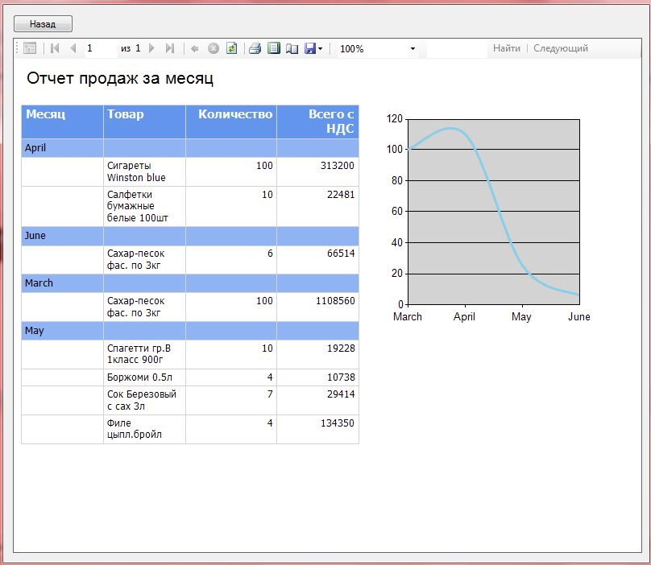

Рисунок Б.4

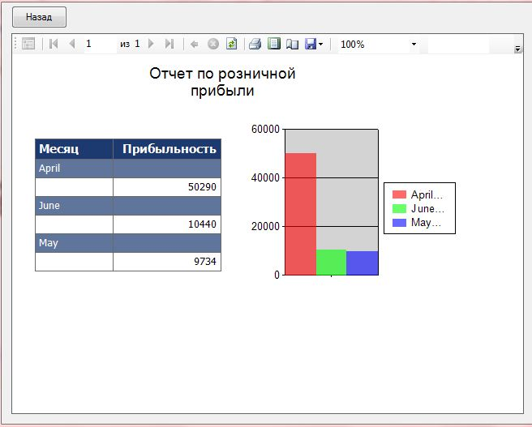

Рисунок Б.5

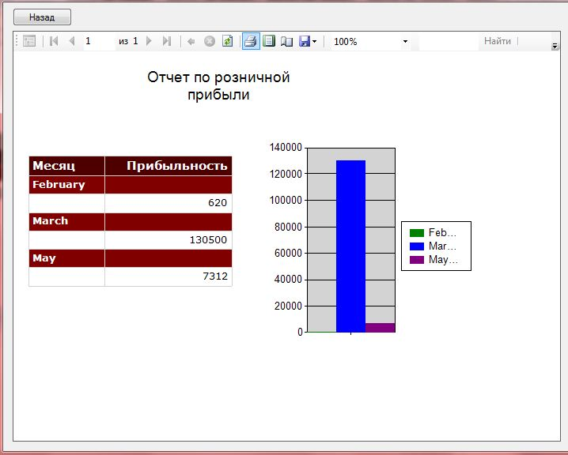

Рисунок Б.6

Разраб.
Провер.
Т. Контр.
Реценз.
Утверд.
№ докум.
Подпись
Дата
Изм.
Лист
Н. Контр.
Масса
Лит.
Масштаб
Инв.№подл.
Инв.№дубл.
Подп. и дата
Взам.инв.№
Подп. и дата

Тема КП

Диаграмма
компонентов

ТБП
Лист 1
Листов 5
У
КП Т.793066.401 ГЧ

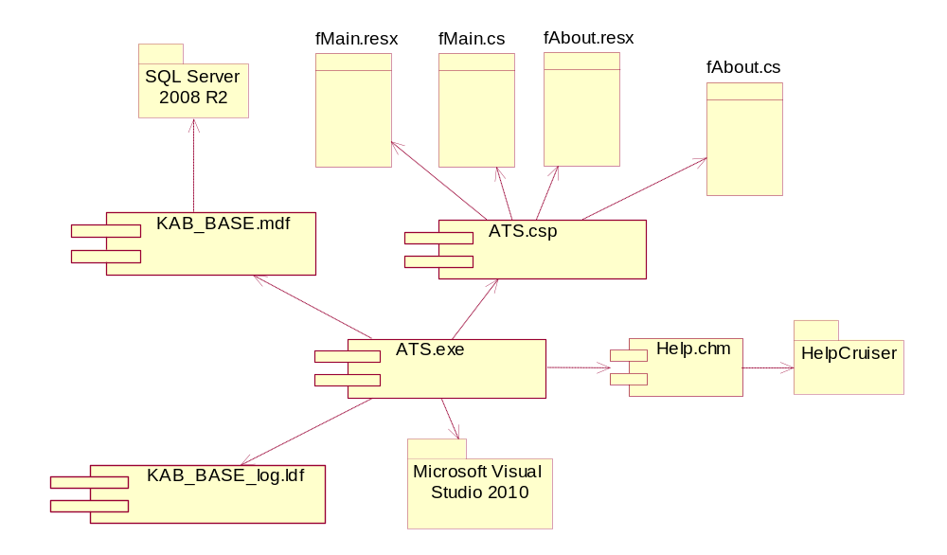

Инв.№подл.
Инв.№дубл.
Подп. и дата
Взам.инв.№
Подп. и дата
Разраб.
Провер.

Т. Контр.
Реценз.
Утверд.
Багласова Т.Г.
№ докум.
Подпись
Дата
Изм.
Лист
Н. Контр.
Масса
Лит.
Масштаб

Тема КП

Диаграмма
последовательности

ТБП
Лист 2
Листов 5
У
КП Т.793066.401 ГЧ

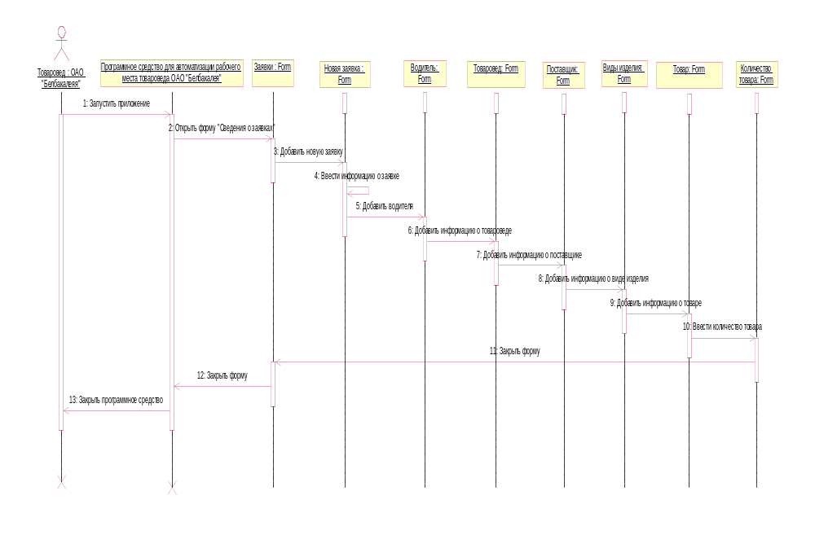

Инв.№подл.
Инв.№дубл.
Подп. и дата
Взам.инв.№
Подп. и дата
Разраб.
Провер.
Т. Контр.
Реценз.
Утверд.
№ докум.
Подпись
Дата
Изм.
Лист
Н. Контр.
Масса
Лит.
Масштаб

Тема КП

Диаграмма
деятельности для фунции добавления заказчика

ТБП
Лист 3
Листов 5
У
КП Т.793066.401 ГЧ

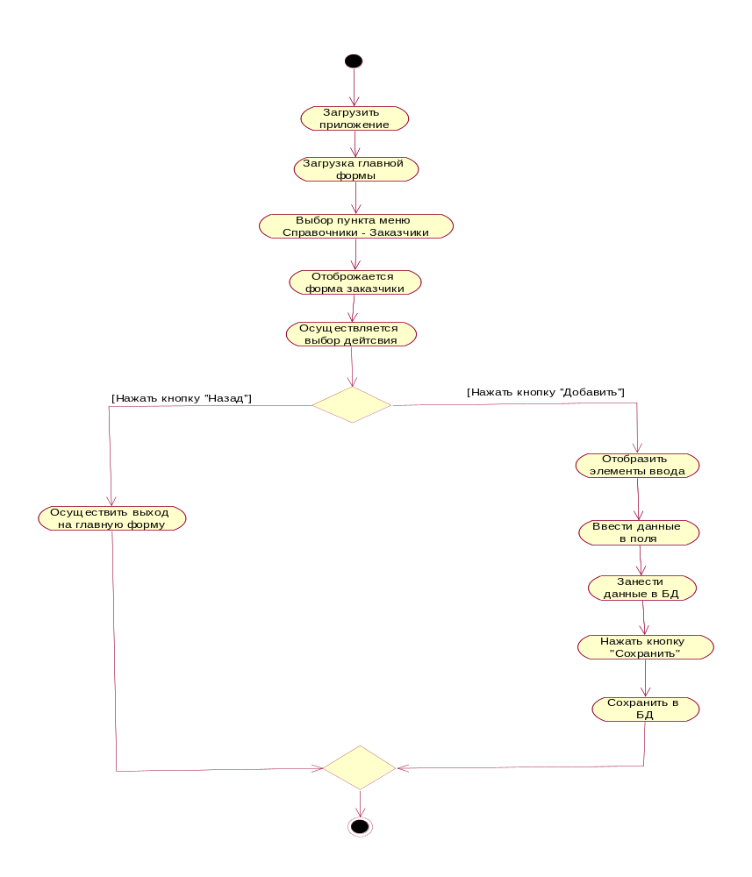
Необходимо добавить «закрыть приложение»
Инв.№подл.
Инв.№дубл.
Подп. и дата
Взам.инв.№
Подп. и дата
Разраб.
Провер.

Т. Контр.
Реценз.
Утверд.
№ докум.
Подпись
Дата
Изм.
Лист
Н. Контр.
Масса
Лит.
Масштаб

Тема КП

Диаграмма
классов

ТБП
Лист 4
Листов 5
У
КП Т.793066.401 ГЧ

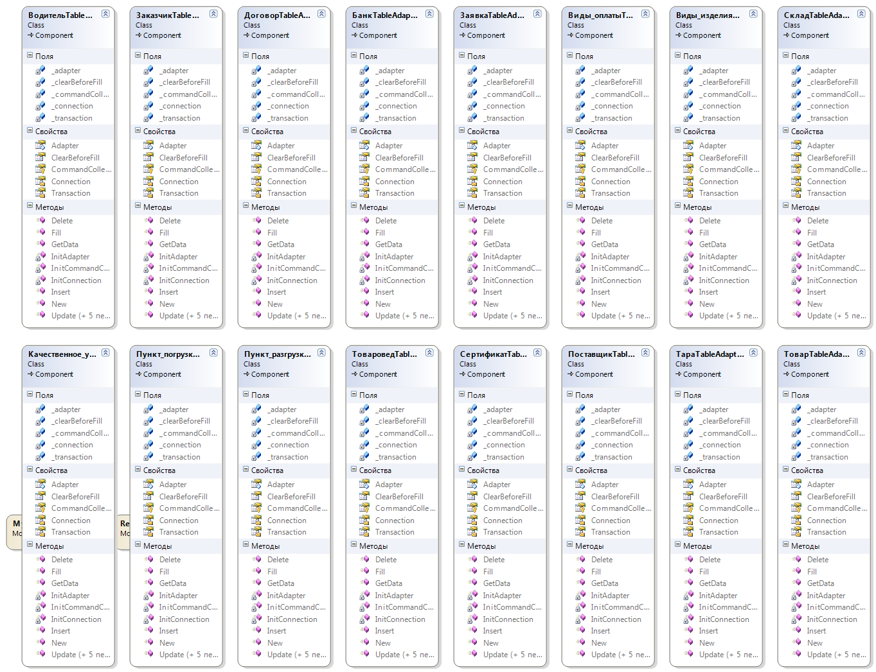
Инв.№подл.
Инв.№дубл.
Подп. и дата
Взам.инв.№
Подп. и дата
Разраб.
Провер.
Т. Контр.
Реценз.
Утверд.
.
№ докум.
Подпись
Дата
Изм.
Лист
Н. Контр.
Масса
Лит.
Масштаб

Тема КП

Диаграмма
вариантов использования

ТБП
Лист 5
Листов 5
У
КП Т.793066.401 ГЧ

